Обязательный минимум знаний
Четверть | II
Предмет | геометрия
Класс | 11

Цилиндр | Конус
- ось цилиндра  l – образующая  r – радиус основания  h – высота l h  r | PO- ось цилиндра P  l – образующая  r – радиус основания  h – высота l h  r  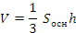
Сфера и шар

=

Формулы планиметрии, полезные при решении стереометрических задач
Прямоугольный треугольник 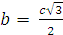 ;

Равносторонний треугольник 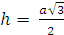; 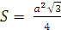

Квадрат

Свойство точки пересечения медиан треугольника. Точка пересечения медиан треугольника делит каждую его медиану в отношении 2:1, считая от вершины.
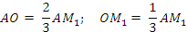

Значения тригонометрических функций основных тригонометрических углов
Угол
функция
Sinα
cosα
tgα |  | 1

